Комитет финансов Санкт-Петербурга

Руководство
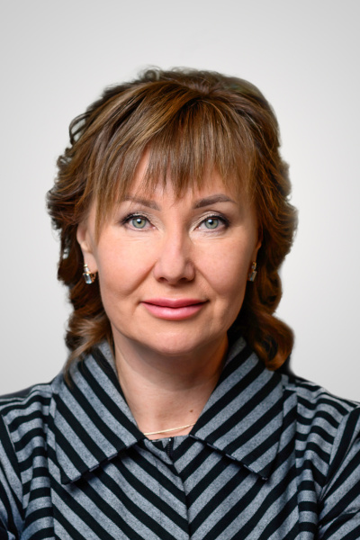
Енилина Светлана Александровна

ПРЕДСЕДАТЕЛЬ КОМИТЕТА


Пигольц Татьяна Николаевна

ПЕРВЫЙ ЗАМЕСТИТЕЛЬ ПРЕДСЕДАТЕЛЯ КОМИТЕТА

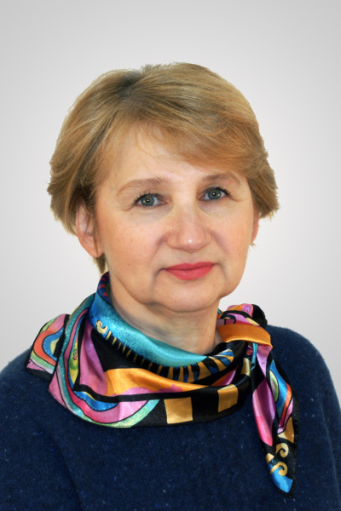
Пономаренко Наталия Николаевна

ЗАМЕСТИТЕЛЬ ПРЕДСЕДАТЕЛЯ КОМИТЕТА

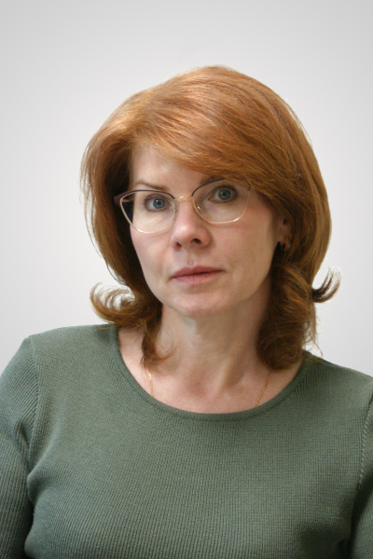
Фалалеева Лилия Анатольевна

ЗАМЕСТИТЕЛЬ ПРЕДСЕДАТЕЛЯ КОМИТЕТА

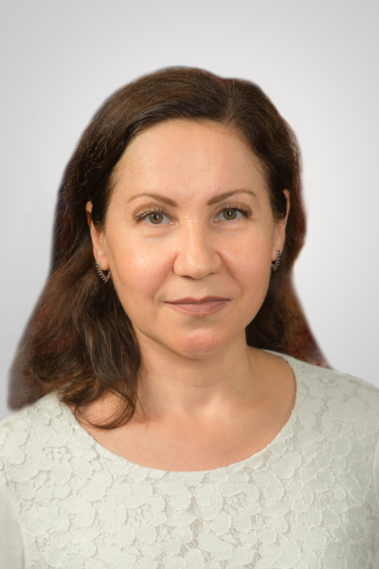
Хафизова Ильгиза Наильевна

ЗАМЕСТИТЕЛЬ ПРЕДСЕДАТЕЛЯ КОМИТЕТА

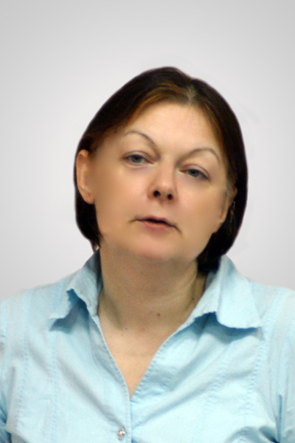
Шаталова Татьяна Алексеевна

ЗАМЕСТИТЕЛЬ ПРЕДСЕДАТЕЛЯ КОМИТЕТА — НАЧАЛЬНИК УПРАВЛЕНИЯ БЮДЖЕТНОЙ И БУХГАЛТЕРСКОЙ ОТЧЕТНОСТИ

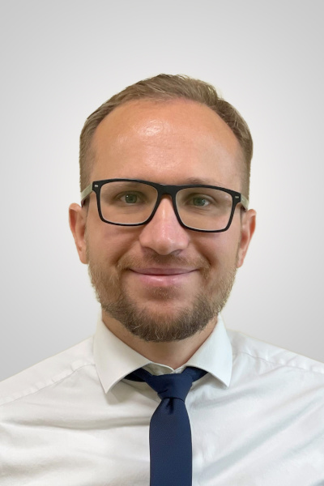
Поляков Сергей Сергеевич

ЗАМЕСТИТЕЛЬ ПРЕДСЕДАТЕЛЯ КОМИТЕТА


Пуганова Валентина Михайловна

ЗАМЕСТИТЕЛЬ ПРЕДСЕДАТЕЛЯ КОМИТЕТА


Елисеева Екатерина Анатольевна

ЗАМЕСТИТЕЛЬ ПРЕДСЕДАТЕЛЯ КОМИТЕТА

Структура
Председатель Комитета
Енилина Светлана Александровна
Юридическое управление
- Нормативно-правовой отдел
- Судебно-правовой отдел
- Сектор правовой экспертизы
Отдел государственной службы и кадров
Административное управление
- Отдел служебной корреспонденции и контроля
- Отдел материально-технического обеспечения
Сектор по мобилизационной подготовке
Первый заместитель председателя Комитета
Пигольц Т. Н.
Управление прогнозирования и составления бюджета
- Отдел сводного бюджетного планирования
- Отдел сводной бюджетной росписи
- Отдел экономического анализа и прогнозирования
Отдел бюджетной политики в сфере инвестиций и предпринимательства
- Сектор градостроительной и жилищной политики
Отдел инвестиционных и стратегических проектов
Заместитель председателя Комитета
Поляков С.С.
Управление автоматизации и информатизации
- Отдел системно-технического обеспечения
- Отдел эксплуатации информационных систем
- Отдел развития информационных систем
- Отдел бюджетной политики в сфере информатизации и связи
- Сектор информационной безопасности и защиты информации
Отдел по обеспечению открытости бюджета
Отдел методологии и анализа данных
Заместитель председателя Комитета
Елисеева Е.А.
Управление бюджетной политики в сфере жилищно-коммунального хозяйства, дорожного хозяйства и природопользования
- Отдел бюджетной политики в сфере жилищного хозяйства
- Отдел бюджетной политики в сфере коммунального хозяйства, дорожного хозяйства и природопользования
Отдел бюджетной политики в сфере государственного управления и государственной гражданской службы
Заместитель председателя Комитета
Пономаренко Н. Н.
Управление казначейства
- Отдел краткосрочного планирования и анализа исполнения бюджета по расходам
- Отдел финансирования получателей бюджетных средств
- Отдел финансирования бюджетных (автономных) учреждений
- Отдел учета бюджетных обязательств и организации исполнения судебных актов
Управление по осуществлению финансового контроля в сфере закупок
- Отдел контроля учреждений социальной сферы и государственных унитарных предприятий
- Отдел контроля получателей бюджетных средств
- Отдел контроля учреждений здравоохранения
- Отдел контроля бюджетных учреждений образования и прочих отраслей
Заместитель председателя Комитета
Фалалеева Л. А.
Управление доходов
- Отдел налоговых доходов
- Отдел неналоговых доходов и безвозмездных поступлений
- Отдел анализа и планирования доходов
Отдел координации работ по повышению доходов бюджета
Заместитель председателя Комитета
Хафизова И. Н.
Управление финансовых активов и финансовых обязательств
- Отдел инструментов долгового рынка и управления ликвидностью
- Отдел планирования и оценки финансовых рисков
Отдел по работе с местными бюджетами
Отдел бюджетной политики в сфере транспорта
Заместитель председателя Комитета — начальник Управления бюджетной и бухгалтерской отчетности — главный бухгалтер
Шаталова Т. А.
Управление бюджетной и бухгалтерской отчетности
- отдел отчетности по операциям исполнения бюджета и кассового обслуживания
- отдел отчетности муниципальных образований
- отдел консолидированной бюджетной и сводной бухгалтерской отчетности
- сектор сводной бухгалтерской отчетности бюджетных (автономных) учреждений
Отдел бюджетного учета
Отдел учета операций по исполнению бюджета и кассового обслуживания
- сектор учета доходов
- сектор учета расходов
- сектор источников финансирования дефицита бюджета
Заместитель председателя Комитета
Пуганова В.М.
Отдел бюджетной политики в сфере социальной защиты населения
Отдел бюджетной политики в сфере культуры, молодежной политики и спорта
Отдел бюджетной политики в сфере здравоохранения
Отдел бюджетной политики в сфере образования
Отдел методологии и анализа эффективности бюджетных расходов
Дата изменения: 21 ноября 2023

